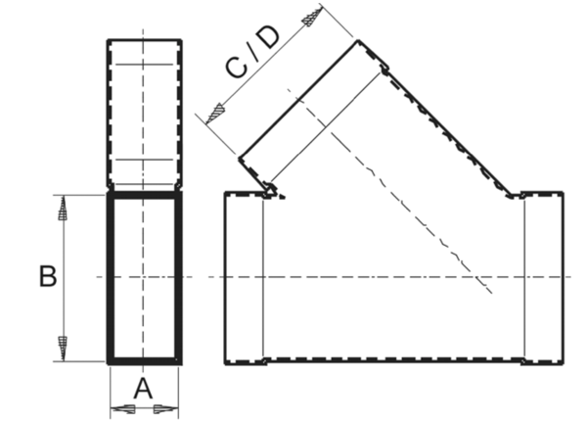Abzweigstück 45°, horizontal AZ45H55/220/55/220Verpackungseinheit: 1 StückSortiment: K
Artikelnummer: 0055.0734Hersteller: MAICO

